The purpose of requirements determination is to turn the very high-level explanation of the business requirements stated in the system request into a more precise list of requirements that can be used as inputs to the rest of analysis (creating functional, structural, and behavioral models). This expansion of the requirements ultimately leads to the design of the system.

A requirement is simply a statement of what the system must do or what characteristic it must have.

Requirements in design are written from the developer’s perspective, and they are usually called system requirements

they focus on the needs of the business user

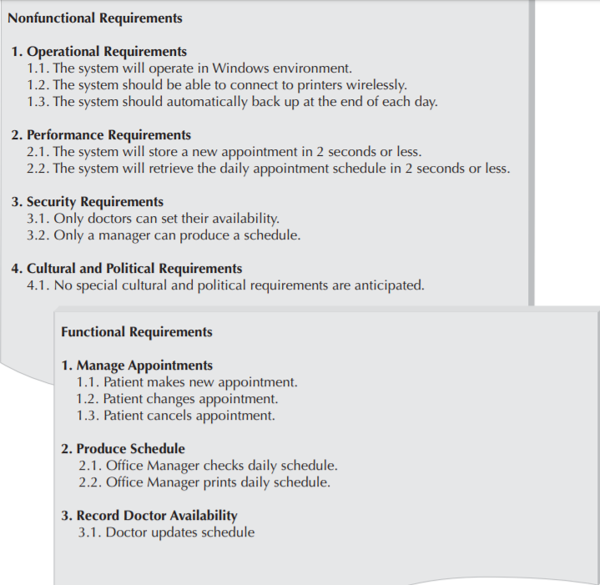

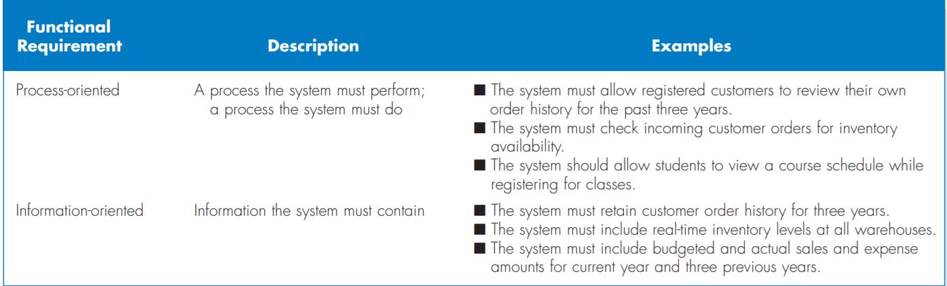

The requirements definition report—usually just called the requirements definition—is a straightforward text report that simply lists the functional and nonfunctional requirements in an outline format.

Nonfunctional requirements describe a variety of characteristics regarding the system: operational, performance, security, and cultural and political.

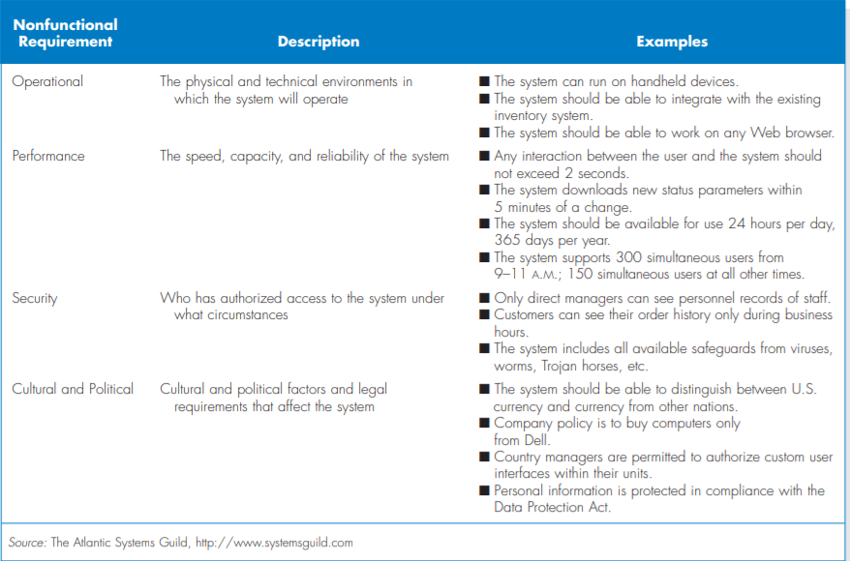

خب با توجه به مطالب بالا که از کتاب کپی کردم باید معنی “نیازمندی ها’’ واضح شده باشه.

|  |  |
| --- | --- |
| نیازمندی های غیرعملی | نیازمندی های عملی |
| سیستم باید عملکرد سریعی در جهش بین صفحات داشته باشد. | سیستم به کاربر اجازه میدهد هر دو نقش راننده و مسافر را داشته باشد. |
| سیستم باید عملکرد سریعی در پیدا کردن انتخاب های کاربر برای هم‌مسیر شدن داشته باشد. | سیستم به هر کاربر اجازه میدهد پروفایلی ساخته و اطلاعات خود را در ان ثبت کند. |
| سیستم باید عملکرد بسیار سریعی درارسال درخواست دادن هم‌مسیر شدن داشته باشد. | سیستم به کاربران اجازه میدهد بعد از ۳ بار استفاده از برنامه به ان امتیاز دهد و کامنت بگذارد. |
| سیستم باید از اطلاعات تمامی کاربران بک‌آپ داشته باشد. | سیستم به کاربر مسافر اجازه میدهد که مقصد امروزش را از بین سفرهای قبلی خود انتخاب کند. |
| سیستم باید از اطلاعات شخصی کاربران محافظت کند. | سیستم به کاربر مسافر اجازه میدهد که در صورت وجود چند راننده خود انتخاب کند. |
| سیستم باید در مقابل انواع حملات ویروسی و کرم ها مقاوم باشد. | سیستم به کاربر مسافر اجازه میدهد مسیری که راننده می‌پیماید را مشاهده کند. |
| سیستم باید برای انواع گوشی های اندروید و IOS قابل اجرا کردن باشد. | سیستم به کاربر مسافر اجازه میدهد سابقه سفر خود ۳ ماه اخیر خود را مشاهده و پاک کند. |
| اپلیکیشن باید از طریق وب‌ سایت قابل دانلود و بروزرسانی باشد. | سیستم به کاربران اجازه میدهد که به برنامه سفر خود برنامه‌ای اضافه یا حذف کند. |
| سیستم باید اطلاعات برنامه هر کاربر را همان لحظه بروزرسانی کند و در کمتر از ۱ دقیقه به بقیه کاربران که به دنبال هم‌مسیر میگردند اطلاع دهد. | سیستم به کاربر مسافر اجازه میدهد مبلغ را اینترنتی پرداخت کند. |
| سیستم باید ۲۴ ساعته پاسخگو باشد. | سیستم به کاربر مسافر اجازه میدهد شروع و پایان سفر خود را به اپلیکیشن اطلاع دهد. |
| فقط مدیر سایت اجازه دسترسی کامل به اطلاعات کاربران را دارد. | سیستم به کاربر مسافر اجازه میدهد به ویژگی‌های (تمیزی ماشین, اخلاق, شیوه رانندگی و ...) کاربر راننده امتیاز بدهد. |
| سیستم باید کدملی و سایر مشخصات هر فرد تایید کند تا هیچ کاربری چند اکانت نداشته باشد. | سیستم به کاربر مسافر اجازه میدهد که سفر خود را هر لحظه لغو کند.(البته هزینه را پرداخت میکند اگر سوار شده باشد.) |
| سیستم بهتر است از طریق مرورگر قابل اجرا باشد. | سیستم به کاربر مسافر اجازه میدهد به راننده درخواست هم‌مسیری بدهد. |
|  | سیستم به کاربر راننده اجازه میدهد به تعداد حداکثر مسافر را مشخص کند. |
|  | سیستم به کاربر راننده اجازه میدهد به درخواست کاربران مسافر جواب مثبت یا منفی بدهد. |
|  | سیستم به کاربر راننده اجازه میدهد خود شرط هم‌مسیر شدن را مشخص کند. |
|  | سیستم به کاربران اجازه میدهد به صورت انتخابی از شماره تلفن خود در برابر دیده شدن محافظت کنند. |
|  | سیستم به کاربر راننده اجازه میدهد شروع و پایان هر هم‌مسیر را به اپلیکیشن اطلاع دهد. |
|  | سیستم باید به مکان هر دو نوع کاربر دسترسی پیدا کند و روی نقشه نشان دهد. |
|  | سیستم به کاربر راننده اجازه میدهد به اخلاق کاربر مسافر امتیاز دهد. |
|  | سیستم به کاربران اجازه میدهد که اکانت خود را حذف کند. |
|  | سیستم باید مشخصات(ماشین و گواهینامه و ..) کاربران راننده را تایید کند. |
|  | سیستم باید مشخصات(کدملی, نام و نام خانوادگی, ...) کاربران مسافر را تایید کند. |
|  | سیستم به کاربر مسافر اجازه میدهد بقیه مسافران هم‌مسیر را ببیند که اگر خواستند با هم‌مسیر شوند. |